Página de inicio
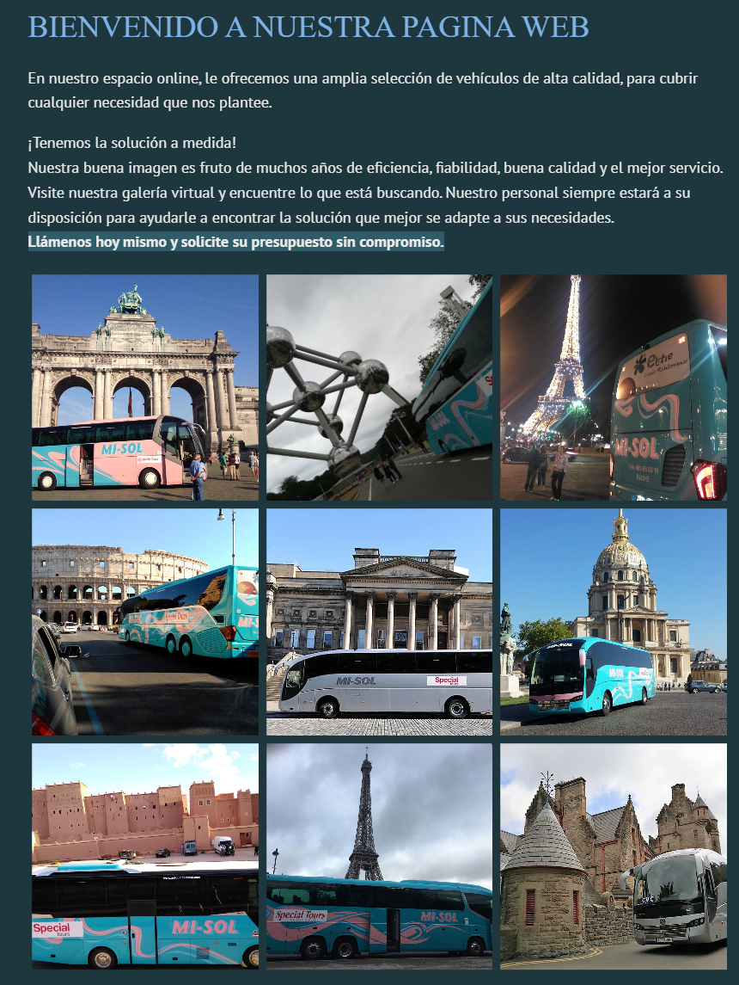
NOTICIAS
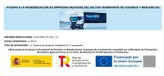
14 de Marzo 2022
Autobuses de Elche que llevan a los ucranianos camino de la paz
Una conocida empresa ilicitana de autocares, junto con dos ONGs, trae a varias decenas de refugiados a la provincia y a València.
DIARIO INFORMACIÓN


Nuestra empresa
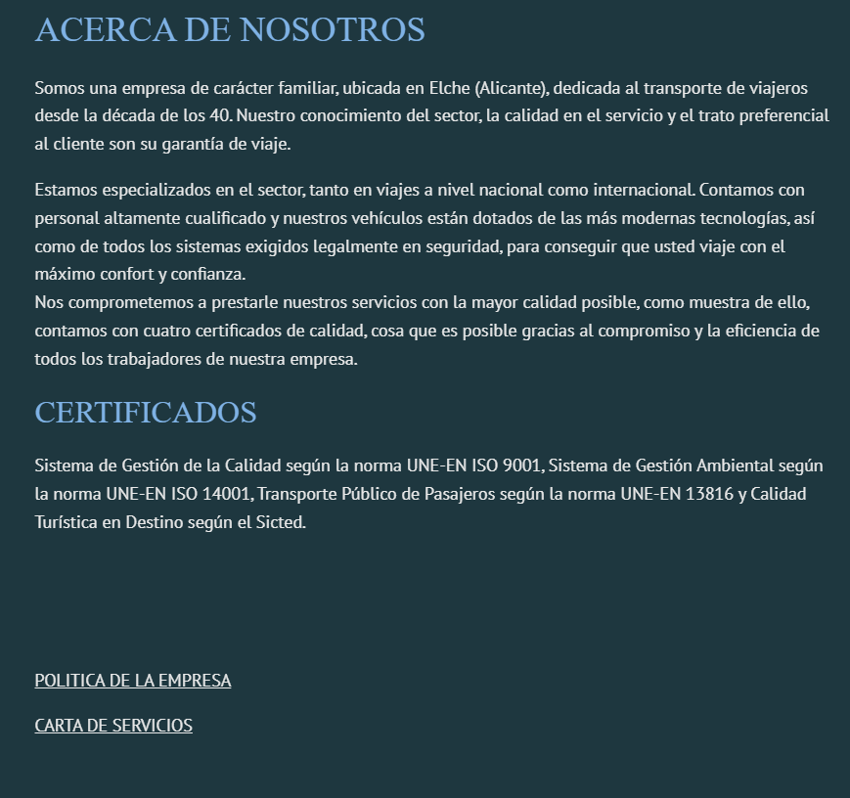

Política de empresa
MISION DE LA EMPRESA Y DECLARACIÓN DE COMPROMISOS

La organización, a través de su Gerente, ha identificado los siguientes principios y compromisos:
“La empresa Autocares MISOL S.L. es una organización dedicada al transporte discrecional de viajeros por carretera, tanto a nivel nacional como internacional.
La organización está orientada hacia los siguientes compromisos:
- Proporcionar al cliente y a la sociedad un servicio de transporte acorde a los requisitos del cliente y al cumplimiento de la normativa vigente en los lugares de prestación del servicio.
- Ofrecer una flota de autocares modernos y en perfecto estado de mantenimiento.
- Velar por la seguridad del pasajero dentro de un marco de la confortabilidad y excelente trato personal para lo que se establecen objetivos para controlar y mitigar los riesgos asociados al transporte que puedan afectar a sus trabajadores y a terceros, manteniendo un desempeño superior expresado en cero fatalidad y cero heridos graves en accidentes de tránsito.
- Mantener una excelente imagen corporativa a través de la vestimenta, arreglo personal y profesionalidad del personal en contacto con el cliente, así como del estado de limpieza y funcionalidad del autocar y de sus complementos implícitos.
- Cumplir con la puntualidad, regularidad y otros requisitos acordados con quien contrata el servicio.
- Cuidar los bienes materiales propiedad del cliente que sean depositados en nuestros autocares.
- Mantener una colaboración mutuamente beneficiosa con nuestros proveedores y contratistas.
- Fomentar la comunicación interna para hacer partícipe al profesional en los compromisos de mejora continua en calidad y gestión ambiental.
- Cumplir todos los requisitos legales aplicables, así como la normativa en materia de horas de trabajo y descanso de sus trabajadores
- Identificar los riesgos existentes en las vías utilizadas, informando de ello a la autoridad responsable.
- Capacitar a los conductores en condiciones de manejo responsable y seguro.
- Participar en la protección del medioambiente minimizando los impactos ambientales adversos significativos generados por nuestra actividad, a través de la prevención, de la mejora continua y del estableciendo y revisión de objetivos y metas ambientales en nuestro sistema organizativo
- Aplicar de manera continua y sostenible un sistema de gestión integrada de la calidad y del medioambiente acorde a las normas ISO 9001, 14001, 13816 y 39001 en vigor.
Autocares MISOL, a través de su Gerencia, se compromete a proporcionar el apoyo y recursos suficientes para el cumplimiento de estos principios y compromisos, dentro del marco de una mejora sostenible adecuada a los cambios técnicos, legales y sociales que puedan producirse.”
AUTOCARES MI SOL S.L. respectará los compromisos de calidad identificados en su Carta de Servicios, dentro de los servicios incluidos en el alcance de implantación de la norma UNE-EN 13816:2003.
Estos compromisos son referidos a:
1. Servicio ofertado
2. Accesibilidad
3. Información
4. Regularidad
5. Atención al cliente
6. Confort
7. Seguridad
8. Impacto ambiental
18 de abril de 2018

SERVICIOS
Autocares Mi-Sol, S.L. ofrece todo tipo de servicios, adaptados a las necesidades de cada cliente

Empresas:  Rutas regulares de empleados  Traslado de directivos  Reuniones  Visitas a instalaciones | Transporte escolar:  Rutas regulares  Excursiones y visitas  Viajes fin de curso, campamentos...  Viajes de estudios
Viajes a medida:  Clubes Deportivos: traslados, campeonatos, entrenamientos...  Asociaciones  Viajes de esquí  Visitas a ciudades  Rutas temáticas  Transfer: aeropuertos, hoteles... | Eventos:  Congresos y ferias  Convenciones  Celebraciones  Bodas  Despedidas  Aniversarios

RUTAS ESCOLARES
Aquí podrás consultar los horarios y las paradas de nuestras rutas escolares.

Colegio Nuestra Señora del Carmen

Colegio San Alberto Magno

FLOTA Y PRESENTACIONES
Disponemos de una flota de autocares en constante renovación, para garantizar a nuestros clientes el cumplimiento de los más exigentes estándares de calidad, seguridad y confort.

Autocares con capacidad desde 35 hasta 63 plazas, con todas las prestaciones que usted necesite para hacer su viaje más placentero: plataforma de acceso a minusválidos, TV vía satélite, cafetera, reposa-pies, mesas auxiliares individuales, reposa-brazos, tomas de corriente, reproductor de CDs y USB, reproductor de radio individual, mesas de juego, salones...además todos nuestros vehículos cuentan con cinturones de seguridad en todas las butacas.
Contamos con WIFI en nuestros vehículos, viaja con nosotros y no desconectes.

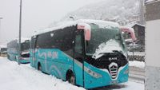
84
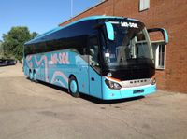
85--
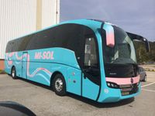
86-2
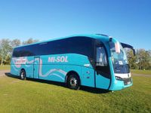
87-
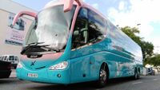
89
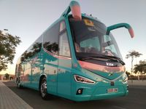
90--
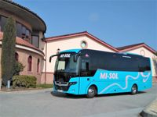
91--
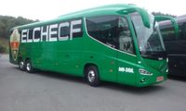
92--
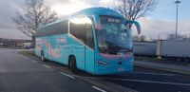
93
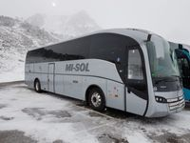
94
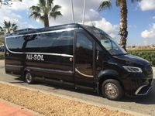
95
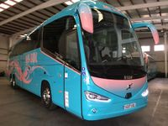
96
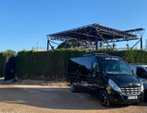
97
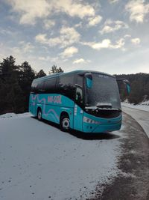
98
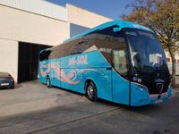
100

PUEDES SOLICITAR TU PRESUPUESTO SIN COMPROMISO
Puede ponerse en contacto con nosotros a través del siguiente formulario,
enviándonos un e-mail a miralles@autocaresmisol.com, personalmente en nuestras
Oficinas Centrales situadas Calle Juan de Herrera 15, Elche, Comunidad Valenciana,
de lunes a viernes de 9:30h a 14:00h y de 16:30h a 20:30h. o en nuestro teléfono
+34 96 568 03 19

